**哈尔滨工业大学（威海） 2014 / 2015 学年 小学期**

姓名: 班级： 学号：

**数字图像处理 试题卷（B）**

**考试形式（开、闭卷）： 闭 答题时间： 105 （分钟） 本卷面成绩占课程成绩 80 %**

|  |  |  |  |  |  |  |  |  |  |  |  |
| --- | --- | --- | --- | --- | --- | --- | --- | --- | --- | --- | --- |
| **题号** | **一** | **二** | **三** | **四** | **五** | **六** | **七** | **八** | **卷 面**  **总 分** | **平 时**  **成 绩** | **课 程**  **总 成 绩** |
| **分数** |  |  |  |  |  |  |  |  |  |  |  |

|  |
| --- |
| **得分** |

**一、填空题（每空1分，共20 分）**

1. 马赫带效应与同时对比现象表明____________________________。

2、 修正的阿尔法滤波器可以同时消除_______________噪声和______________噪声。

3、___________、_____________、____________是颜料的三原色。

4、同态滤波器可以同时抑制_____________和提高 ______________

5、 图像反转可以实现增强图像细节是因为_______________________。

6、 用于描述颜色的三个属性是______________、____________、_________________。

7、在频域中，低通滤波器频带越窄，滤除的_____________成分越多，图像越模糊；在空域中，滤波器模板越__________，图像越模糊。

遵 守 考 试 纪 律 注 意 行 为 规 范

8、拉普拉斯算子具有各向______性特点，而梯度算子检测边缘时则具有____________性。

9、变换编码过程包括________________、__________________、___________________、__________________。

出题教师签字： 教研室主任签字： 第 1 页（共10 页）

|  |
| --- |
| **得分** |

**二、选择题（每题2分，共30分）**

**将选择题答案写在如下空格中**

遵 守 考 试 纪 律 注 意 行 为 规 范

|  |  |  |  |  |  |  |  |  |  |
| --- | --- | --- | --- | --- | --- | --- | --- | --- | --- |
| 1 | 2 | 3 | 4 | 5 | 6 | 7 | 8 | 9 | 10 |
|  |  |  |  |  |  |  |  |  |  |
| 11 | 12 | 13 | 14 | 15 |  |  |  |  |  |
|  |  |  |  |  |  |  |  |  |  |

1、二维雷达图像信号由于动态范围较宽，使得感兴趣的目标在图像中的显示呈现出较小的亮区域，采用如下哪一种方法可使目标信号动态范围增加的同时对比度增强（ ）

A. 反比变换 B. 对数变换

C. 高频增强 D. 同态滤波

2、算术编码主要是消除（ ）

A. 像素间冗余 B. 编码冗余

C.心理视觉冗余 D. A和B

3、在进行图像融合时需要对两幅图像的亮度进行统一，可采用（ ）

A. 直方图均衡化 B. 直方图规定化

C. 同态滤波 D. 对数变换

4、下列的频域滤波器处理大小的图像时，若截止半径为7时，如下哪一个滤波器的振铃效应最明显（ ）。

A.一阶巴特沃斯滤波器　　　　 B.二阶巴特沃思滤波器

C.三阶巴特沃思滤波器　　　 D.高斯滤波器

5、彩色图像增强时，下面哪一个处理**不**可以采用RGB彩色模型（ ）

A. 反比变换 B. 锐化滤波

C. 加权均值滤波 D. 中值滤波

第2页（共 10 页）

6、拉普拉斯算子不具有如下哪个特点（ ）

A. 对噪声敏感 B. 方向性

C. 各向同性 D. 对高频特性敏感

第 2 页（共 10 页）

7、下列哪一种情况可能发生马赫带现象（ ）

遵 守 考 试 纪 律 注 意 行 为 规 范

A. 256个灰度级从亮到暗逐级变化的灰度条带

B. 256个灰度级从暗到亮逐级变化的灰度条带

C. 64个灰度级从亮到暗逐级变化的灰度条带

D. 8个灰度级从暗到亮逐级变化的灰度条带

8、采用幂次变换进行灰度变换时，当幂次取大于1时，该变换是针对如下哪一类图像进行增强。（ ）

A 图像整体偏暗 B 图像整体偏亮

C图像细节淹没在暗背景中 D图像同时存在过亮和过暗背景

9、去除盐噪声适合采用如下哪一种滤波器（ ）

A. 均值滤波器 B. 谐波均值滤波器

C. Q=1.5的逆谐波均值滤波器 D. 最大值滤波器

10、高通滤波后的图像通常较暗，为改善这种情况，将高通滤波器的转移函数加上一常数量以便引入一些低频分量。这样的滤波器叫（ ）

A、巴特沃斯高通滤波器 B、高频提升滤波器

C、高频加强滤波器 D、理想高通滤波器

11、下列不属于估计退化函数的方法是( )

A.图像观察估计法 B.试验估计法

C.逆滤波估计法 D.建模估计法

12、图像灰度方差说明了图像哪一个属性。（ ）

A 平均灰度 B 图像对比度

C 图像整体亮度 D图像细节

13、下列哪一个滤波器不能用于去除高斯噪声

A．均值滤波器 B. 中值滤波器

C. 最大值滤波器 D. 修正的阿尔法滤波器

14、在下列编码方法中可能产生信息损失的是（ ）

A.霍夫曼编码 B.算术编码

C.LZW编码 D.预测编码

15、对一幅100×100像元的图象，若每像元用８bit表示其灰度值，经霍夫曼编码后图象的压缩比为2:1，则压缩图象的数据量为：( )

A.2500bit B.20000bit

C.5000bit D.40000bit

第 3 页（共 10 页）

|  |
| --- |
| **得分** |

**三、问答题（共25分）**

1、理想低通滤波器的截止频率选择不恰当时，会有很强的振铃效应。试从原理上解释振铃效应的产生原因。（10分）

遵 守 考 试 纪 律 注 意 行 为 规 范

第 4 页（共 10 页）

2、逆滤波时，为什么在图像存在噪声时，不能采用全滤波？试采用逆滤波原理说明，并给出正确的处理方法。（5分）

遵 守 考 试 纪 律 注 意 行 为 规 范

第 5 页（共 10 页）

3、下图是一个模糊的心脏的二维在线立体投影。已知每个图像右边底部的十字线是3像素宽，30像素长，在模糊之前有255的灰度值，请提供一个过程，指出怎样应用上述信息得到模糊函数H(u,v)。 （10分）

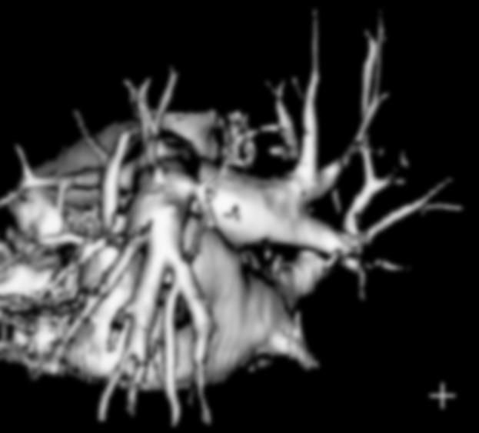

遵 守 考 试 纪 律 注 意 行 为 规 范

第 6 页（共10 页）

|  |
| --- |
| **得分** |

**四、计算题（共25分）**

1. 一幅4*4大小的图像从左到右，从上到下扫描，得到的序列为{255，0，0，0，255，0，0，0，255，0，0，0，255，0，0，0}。用LZW编码对此序列进行编码，写出编码过程与输出码字，并计算输出码字的平均码长和压缩率。（13分）

遵 守 考 试 纪 律 注 意 行 为 规 范

第7页（共 10 页）

第8页（共 10页）

1. 给定如下原始图像，采用3*3中值滤波器滤波，画出滤波后的图像。要求滤波后的图象大小不变，给出图像边缘采用的方法. （12分）

遵 守 考 试 纪 律 注 意 行 为 规 范

|  |  |  |  |  |
| --- | --- | --- | --- | --- |
| 1 | 2 | 126 | 123 | 0 |
| 2 | 3 | 127 | 126 | 124 |
| 2 | 2 | 255 | 126 | 126 |
| 2 | 255 | 126 | 127 | 126 |
| 2 | 0 | 126 | 126 | 255 |

第9页（共 10 页）

第10页（共 10 页）